CAD for VLSI Design
Programming Assignment 1

Benchmark Translator Project Report

Advisor: Yu-Guang Chen

Student Info: 電機4A
Student ID: 110501521
Student Name: 徐松廷

- How to compile and execute your program
  - Step 1:登入工作站後，將code.cpp、.testbench與.netlist file上傳到當前的工作目錄
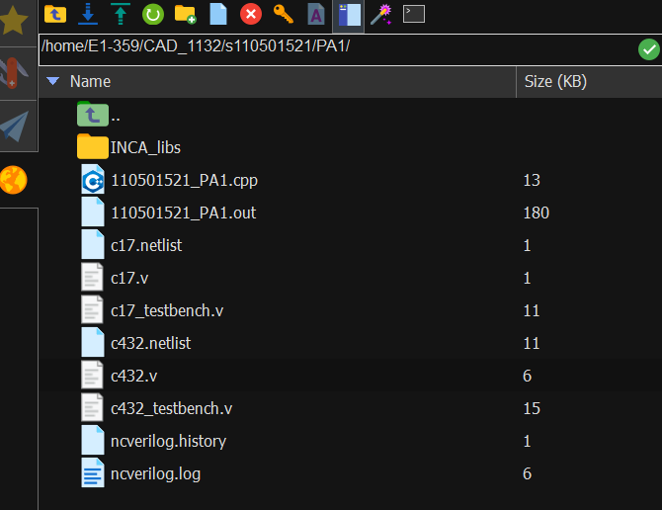
  - Step 2:依序執行以下指令來編譯定執行程式，並產生.v file:
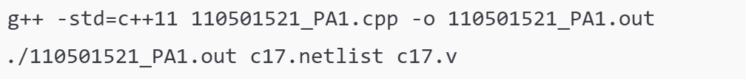
  - Step 3: 依序執行以下指令，以NC verilog依照.testbench做模擬並確認.v file是否可合成:
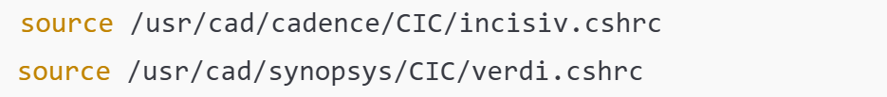
  - Step 4:執行結果如下:
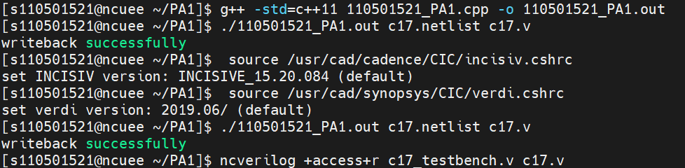
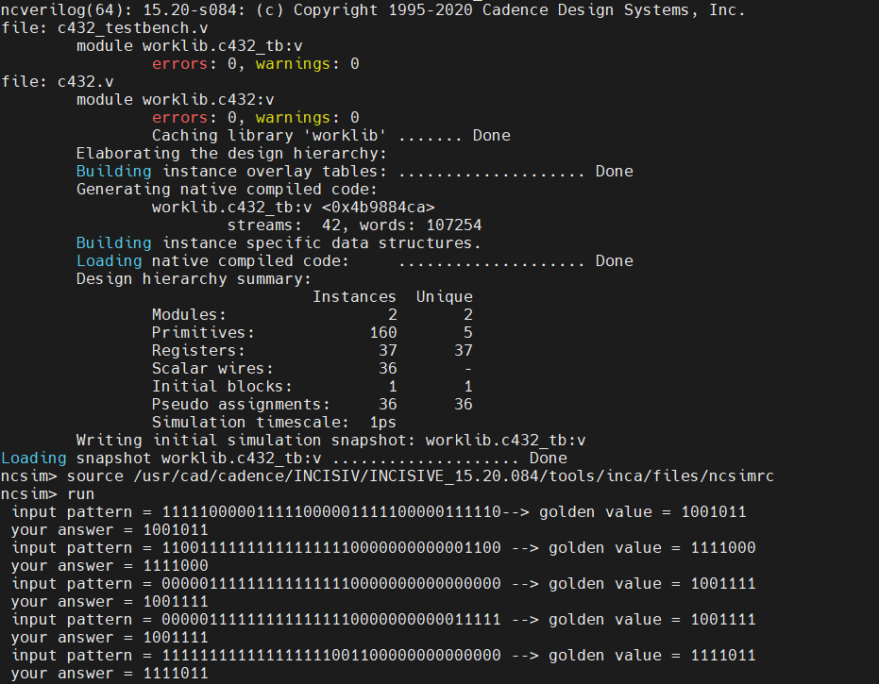

  - Step 4:如果產生笑臉，代表design compiler編譯成功
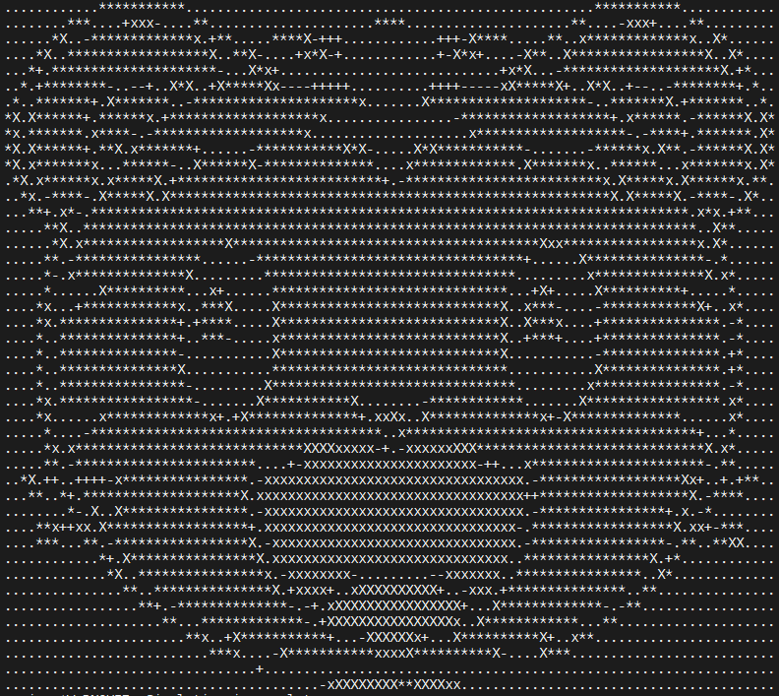
- The Completion of the Assignment
已完成所有document中的指定功能，詳列如下:
  - 從netlist中抓出module name與input + output net，排序後輸出於.v file
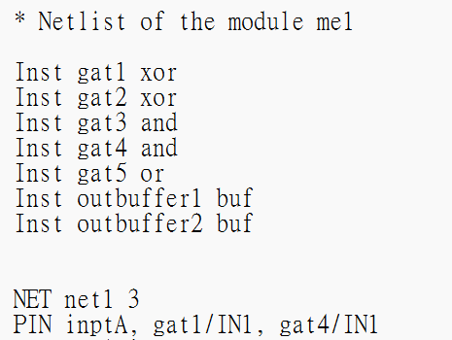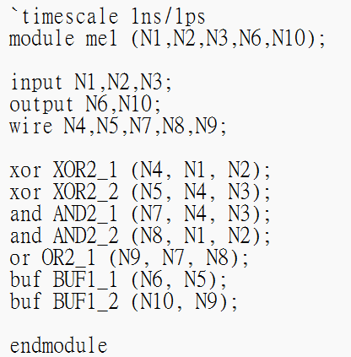
  - 從netlist中分別抓出output net、input net與wire net，排序後輸出於.v file
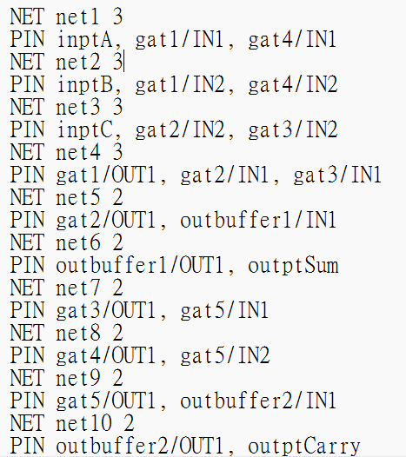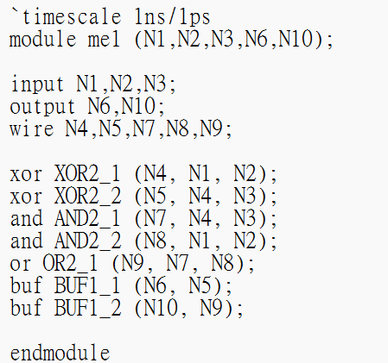
  - 從netlist中抓取gate的資訊並順利編號，轉成.v的gate形式

  - 依照.v file的格式完成輸出


- The Data Structure and Algorithm of My Program
- net_vector: 用於紀錄net的資訊，包含每個net的編號、扮演的角色(input or output or wire)、以及對應到的gate，一個net會用於多個gate，故使用vector做紀錄
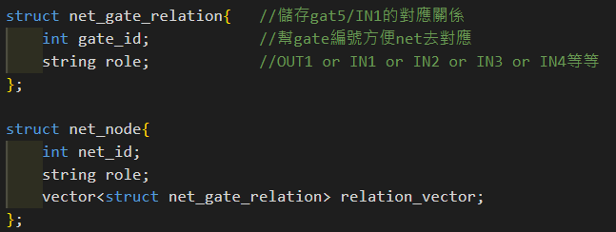
- gate_vector: 用於紀錄每個gate的資訊，包含每個gate的編號、gate的種類(nand、or、and、xor、inv等)、以及對應到的net，因為一個gate至少會有一個輸入net與輸出net，且該資料結構須被反覆查找，所以我們使用vector紀錄，如果有不只一個輸出net的時候，會用vector.resize()增大vector，紀錄後續的net編號。
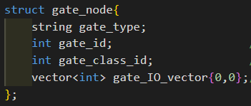
- output_object: 用於紀錄輸出file會直接使用到的資訊，包含input net、output net、wire net、以及記錄每個gate對應的output net與input net的vector。output_object在寫入輸出檔的時候會被呼叫。
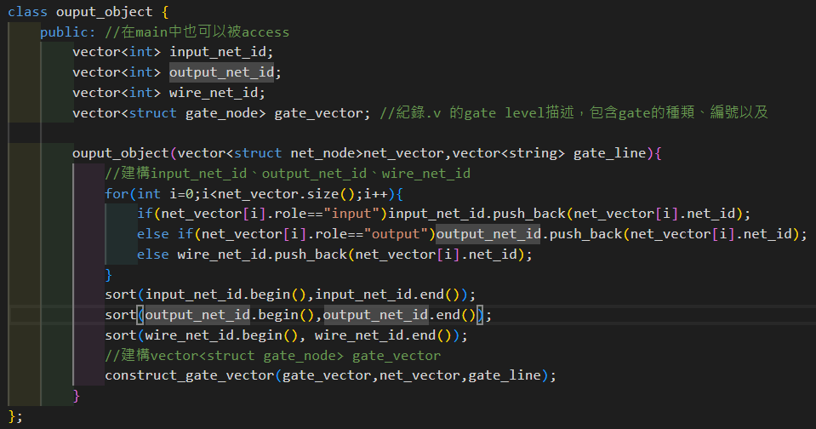
- Computation Steps of My Program
  - read_file( ):用於取輸入檔並存取gate、net和pin的輸入行
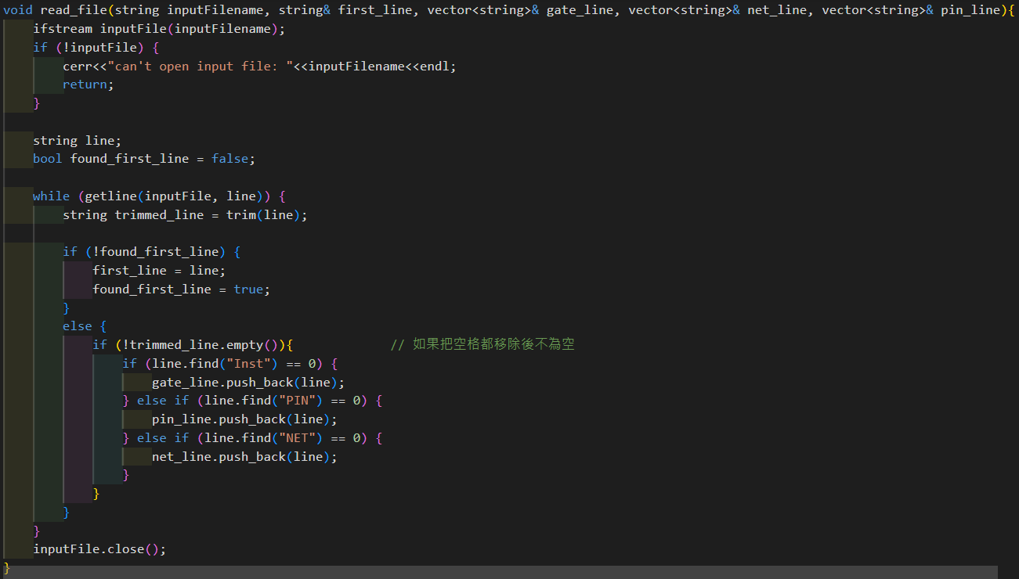
  - construct_gate_name_to_id_hash_table( ):建構將gate的名稱對應到gate id的hash table，用於建構net_vector中net對應gate_id的relation vector
  - output_object_PA1( ):以net_vector中net對應gate_id的relation建構gate_vector，確認每個gate的OUT1 net以及IN1、IN2 net，如果某個gate有不只一個輸入Net，會以resize( )以及push_back( )的方式，擴充vector以正確紀錄該Gate擁有的所有Net。
  - construct_net_vector( ):依照讀檔時存取的net資訊儲存每個net的資訊，尤其是每個net和gate的對應關係。
  - construct_gate_vector( ):依照讀net_vector儲存每個net的資訊去建構每個gate擁有的net(包含輸入與輸出)，並記錄每個gate的類型以利輸出時使用。
  - write_file( ):依照output_object_PA1寫檔
  - PA1( ): 所有的Function會被PA1( )所呼叫，而PA1( )只接收輸出檔名以及輸入檔名的字串，保持main( )的整潔，PA1( )如下:
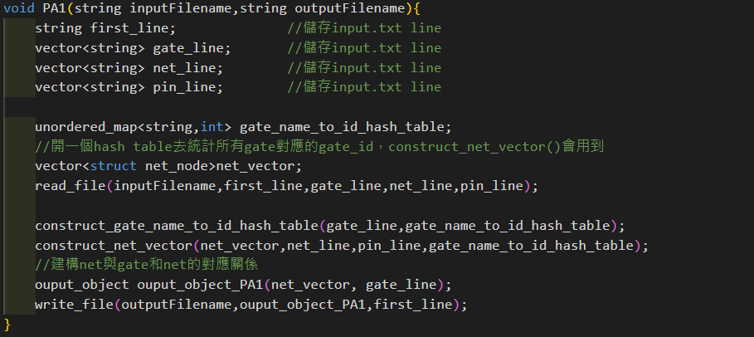

  - main( ):以argc和argv接收輸入檔與輸出檔的檔名，並呼叫PA1( )以保持main( )的整潔
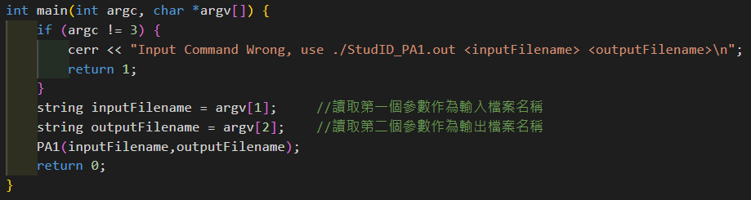

- The Flow Chart of My Program

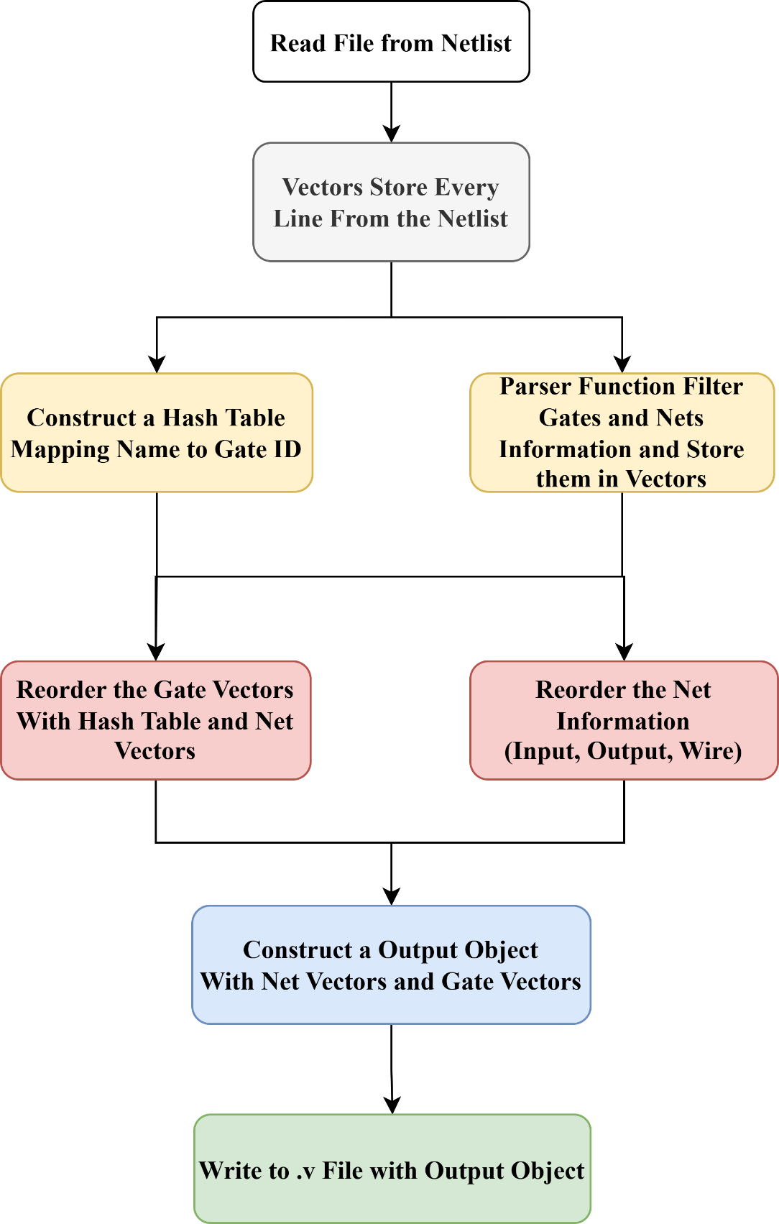
- The hardness of this assignment and how you overcome it
  - 我覺得這次最難的應該是理解題目要求(例如.netlist哪邊會有空格、會有多少空格、有躲多少斜線等)，要把題目看仔細才能知道規定.netlist格式，才能設計對應的讀檔方式以及資料結構做正確的處理，這邊真的感謝PA1的卓助教仔細回答我很多題目相關的問題!
  - 這次作業需要將gate按照種類各自編號(for 輸出的.v file)，後來我是用C++的hash table (unordered map)做統計與對應，幫每個gate按照種類編號與計數，以利後續計算。
  - 如何判斷output net、input net與wire net:我本來是用.netlist中NET那行的關鍵字來判斷output net、input net與wire net，後來發現助教沒有規定.netlist的敘述中一定會出現關鍵字，所以後來我是這樣寫:
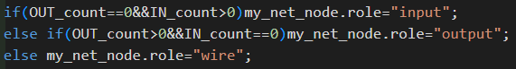

我的寫法是如果該NET只有OUT1，那必然是output net，如果該NET只有IN(例如gat5/IN2、gat7/IN3等)，那必然是input net，剩下的情況則是wire net。

- Do you have any suggestions about this programming assignment
如果是建議的話，會比較希望PA2可以更早公布，因為PA2以後的難度相比PA1實在是難得許多，如果有更多時間可以準備會更好，而且通常PA2截止的時間已經接近期中考，時程上會忙碌許多(如果可以再期初就公布所有PA的話，我覺得會最好，因為學生在期初通常蠻有空的，但到期末就容易很多事情擠在一起，寫作業的時間也會大幅減少)。
這次真的很感謝PA1的卓助教仔細回答我這麼多關於題目設定的問題，真的很感謝助教百忙中抽空回答!祝助教後續的研究、論文與求職都順利!!!

- Reference
  - David Bryan, “The ISCAS '85 benchmark circuits and netlist format,” available online:
https://ieeexplore.ieee.org/stamp/stamp.jsp?tp=&arnumber=785838
  - Collection of Digital Design Benchmarks, available online:
https://ddd.fit.cvut.cz/www/prj/Benchmarks/index.php?page=download
  - Cadence® NC-Verilog® Simulator Help, available online:
https://picture.iczhiku.com/resource/eetop/WYKeftERsaRjPmcm.pdf
  - Design Compiler - Synopsys
https://www.synopsys.com/implementation-and-signoff/rtl-synthesis-test/dc-ultra.html

